**附件**

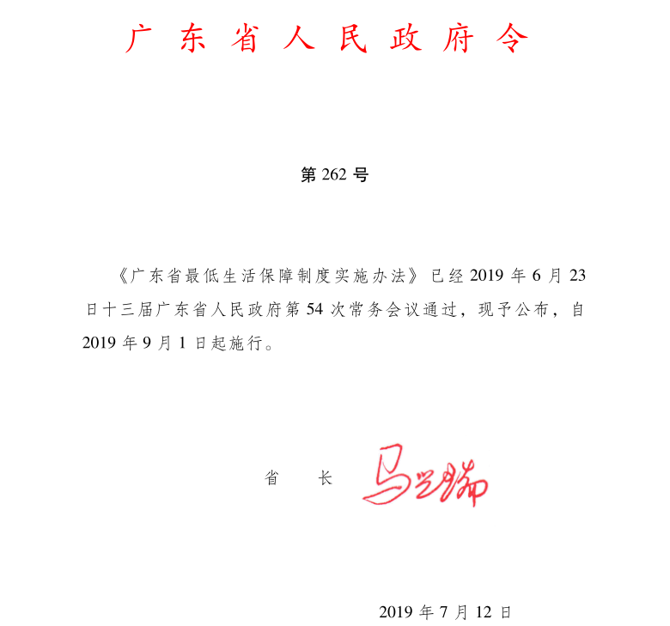

**广东省最低生活保障制度实施办法**

**第一章　总则**

**第一条**　为了保障公民基本生活，促进社会公平，维护社会和谐稳定，根据《社会救助暂行办法》《广东省社会救助条例》等有关规定，结合本省实际，制定本办法。

**第二条**　本省户籍的家庭，其共同生活的家庭成员人均收入、财产和生活状况符合当地最低生活保障条件的，纳入最低生活保障。

**第三条**　实施最低生活保障制度，应当遵循以下原则：

　　（一）保障公民基本生活；

　　（二）与经济社会发展水平相适应；

　　（三）公开、公平、公正、及时；

　　（四）动态管理。

**第四条**　省人民政府每年分区域制定省最低生活保障标准，并向社会公布。

　　地级以上市人民政府应当在省最低生活保障标准公布1个月内，制定并公布本地最低生活保障标准。地级以上市制定的最低生活保障标准不得低于省最低生活保障标准。

　　制定最低生活保障标准，应当综合考虑本地维持基本生活所必需的费用、物价水平、财政保障能力、城乡统筹发展等因素。

**第五条**　县级以上人民政府应当将最低生活保障工作纳入国民经济和社会发展规划，将最低生活保障资金和工作经费纳入财政预算，协调解决最低生活保障制度实施中的重大问题。

　　县级以上人民政府民政部门负责本行政区域最低生活保障工作的组织和实施，教育、公安、财政、人力资源社会保障、卫生健康等部门，按照各自职责做好最低生活保障相关工作。

　　乡镇人民政府、街道办事处负责最低生活保障申请的受理、调查、初审，具体工作由其社会救助经办机构或者经办人员承担。

　　村民委员会、居民委员会协助做好有关最低生活保障工作。

**第六条**　省人民政府民政部门应当建立家庭经济状况信息化查询核对平台，为审核认定保障对象提供信息。

　　教育、户籍管理、税务、社会保险、不动产登记、商事登记、住房公积金管理、车船管理、服刑人员管理等单位和银行、保险、证券等金融机构，应当向家庭经济状况信息化查询核对平台提供相关数据，为民政部门代为查询核对申请人的家庭人口、收入和财产状况等信息提供便利。

　　民政部门应当根据政务信息共享要求，与相关行政部门共享最低生活保障对象有关信息。

**第二章　最低生活保障条件**

**第七条**　最低生活保障原则上以家庭为单位，通过申请人申报、家庭经济状况信息化查询核对、家庭生活状况综合评估的方式，确定保障对象。

　　生活困难、靠家庭供养且无法单独立户的成年无业重度残疾人以及3级、4级智力残疾人和精神残疾人，脱离家庭在宗教场所居住3年以上的生活困难的宗教教职人员，父母不能履行抚养义务的儿童等特殊人员，可以单独提出申请，参照上述方式确定保障对象。

**第八条**　家庭经济状况信息化查询核对和生活状况综合评估的具体办法，由省人民政府民政部门制定。

　　制定家庭生活状况综合评估办法，应当对有残疾人、重病患者、老年人、义务兵、在校接受本科及以下学历教育学生的家庭给予适当优待。

**第九条**　本办法所称家庭，由共同生活的家庭成员组成，包括：

　　（一）配偶；

　　（二）父母和未成年子女；

　　（三）已成年但不能独立生活的子女，包括在校接受本科及以下学历教育的成年子女；

　　（四）其他具有法定赡养、扶养、抚养义务关系并长期共同居住的人员，包括未单独立户的成年未婚子女。

　　下列人员不计入共同生活的家庭成员：

　　（一）连续3年以上脱离家庭独立生活的宗教教职人员；

　　（二）在监狱内服刑的人员和在强制隔离戒毒所内执行强制隔离戒毒的人员；

　　（三）法院宣告失踪人员；

　　（四）登记在同一居民户口簿中，但与共同生活的家庭成员之间无法定赡养、扶养、抚养义务关系的人员。

**第十条**　家庭成员人均收入按照提出申请前6个月的收入平均计算。在法定劳动年龄段内有劳动能力及条件的家庭成员已经就业，但收入不能确定的，按照当地月最低工资标准计算其收入。

　　家庭财产是指家庭的全部动产和不动产，包括现金、储蓄存款、有价证券、机动车辆、房屋及其他应当计入家庭财产的项目。

　　申请人申报的家庭收入和财产状况与信息化查询核对结果不一致的，按照就高原则确定。

**第十一条**　非共同生活的家庭成员对申请人家庭成员有法定赡养、抚养、扶养义务的，应当履行赡养、抚养、扶养义务。法定义务人具备履行义务能力但不履行的，申请人应当首先通过调解或者诉讼途径要求义务人履行义务。依法调解或者诉讼过程中，申请人生活确实存在困难的，可以申请临时救助。

　　有下列情形之一的，可以认定为无履行赡养、抚养、扶养义务能力：

　　（一） 特困供养人员；

　　（二）最低生活保障对象；

　　（三）低收入家庭成员；

　　（四）在校接受本科及以下学历教育的学生；

　　（五）无民事行为能力人；

　　（六）法院宣告失踪人员；

　　（七）县级以上人民政府认定的其他人员。

**第十二条**　除在校接受本科及以下学历教育的学生外，申请人家庭成员在法定劳动年龄段内且有劳动能力，无正当理由不从事与其健康状况、劳动能力、家庭状况相适应的工作或者生产劳动的，不得纳入最低生活保障；已获得最低生活保障的，应当减发或者停发其本人最低生活保障金；计算其家庭收入时，应当按照当地最低工资标准计算其收入。

**第三章　申请与审批**

**第十三条**　申请最低生活保障，由申请人向家庭任一成员的户籍所在地乡镇人民政府、街道办事处提出；家庭成员申请有困难的，可以委托家庭任一成员的户籍所在地村民委员会、居民委员会代为提出申请；向户籍所在地乡镇人民政府、街道办事处提出申请有困难的，可以在本省任一乡镇人民政府、街道办事处社会救助窗口提交申请材料。

　　申请最低生活保障，申请人应当提供所有共同生活的家庭成员的户口簿、身份证等证件原件及复印件，书面申报家庭人口、经济和生活状况，并签署申请最低生活保障家庭经济状况查询核对委托书，委托受理申请的乡镇人民政府、街道办事处查询核对。

　　本办法第七条第二款规定的特殊人员，可以由本人或者监护人代为提出申请。

**第十四条**　受委托查询核对的乡镇人民政府、街道办事处，应当在申请人签署申请最低生活保障家庭经济状况查询核对委托书之日起2个工作日内，根据当地最低生活保障家庭经济状况认定标准，开展家庭经济状况信息化查询核对。

**第十五条**　经家庭经济状况信息化查询核对，符合最低生活保障家庭经济状况认定标准的，乡镇人民政府、街道办事处应当予以受理，并在2个工作日内出具受理通知书；不符合认定标准的，不予受理，并在2个工作日内向申请人出具不予受理通知书和核对报告。

　　申请人对核对报告有异议的，乡镇人民政府、街道办事处应当在申请人提出异议之日起2个工作日内重新进行家庭经济状况信息化查询核对，出具最低生活保障家庭经济状况复核报告。对同一家庭，30日内不重复出具复核报告。对同一家庭多次出具的报告，以最近一次报告结果为准。

**第十六条**　乡镇人民政府、街道办事处应当自出具受理通知书之日起10个工作日内，在村民委员会、居民委员会协助下，组织工作人员入户调查核实，完成申请人家庭生活状况综合评估工作。

　　入户调查人员应当不少于2人，并在调查时出示有效证件。调查完毕应当出具评估材料，由调查人员和被调查人分别签字、盖章或者按指纹。

　　申请人家庭成员户籍所在地与居住地不一致的，受理申请的乡镇人民政府、街道办事处可以委托申请人家庭成员居住地乡镇人民政府、街道办事处入户调查核实。受委托的乡镇人民政府、街道办事处应当自收到委托之日起10个工作日内完成调查核实，将评估材料送交受理申请的乡镇人民政府、街道办事处。

**第十七条**　乡镇人民政府、街道办事处应当在出具或者收到评估材料之日起5个工作日内提出初审意见，并将结果在村民委员会、居民委员会设置的村务公开栏、社区公开栏以及乡镇人民政府、街道办事处公共服务大厅进行公示，有条件的还应当同时通过网络平台公示，公示期为7日。

　　公示期满无异议的，乡镇人民政府、街道办事处应当在公示期满之日起3个工作日内将相关材料报送县级人民政府民政部门；公示期间有异议且能提供有效证明材料的，乡镇人民政府、街道办事处应当组织民主评议，并将民主评议结果和相关材料一并报送县级人民政府民政部门。

　　民主评议人员由乡镇人民政府、街道办事处工作人员，村、居党组织成员，村民委员会、居民委员会成员和村民、居民代表等组成。

**第十八条**　县级人民政府民政部门应当自收到乡镇人民政府、街道办事处报送的相关材料、民主评议结果之日起10个工作日内作出审批决定。对符合条件的申请，确定保障金额，发给《最低生活保障证》；对不符合条件的申请，应当作出不予批准决定，在3个工作日内书面告知申请人并说明理由。

　　县级人民政府民政部门在作出审批决定前，应当全面审查乡镇人民政府、街道办事处上报的申请材料、评估材料和初审意见。对负责最低生活保障受理、初审、审批的工作人员和村民委员会、居民委员会成员近亲属的申请，以及有举报或者其他需要重点调查的申请，县级人民政府民政部门应当调查核实。

**第十九条**　负责最低生活保障受理、初审、审批的工作人员和村民委员会、居民委员会成员与申请人家庭成员有近亲属关系的，应当主动如实报告，乡镇人民政府、街道办事处以及县级人民政府民政部门应当备注在册。

　　调查核实人员和民主评议人员为申请人家庭成员或者近亲属的，应当回避。

　　申请人认为工作人员和村民委员会、居民委员会成员与自己存在其他利害关系，可能影响公正的，可以申请其回避，被申请回避的工作人员是否回避，由其所在单位或者上级主管部门决定。

**第二十条**　县级人民政府民政部门应当将获得最低生活保障的家庭的信息，通过政务公开栏、村务公开栏、社区公开栏以及乡镇人民政府、街道办事处公共服务大厅、网络平台等予以公布。公布内容包括申请人姓名、家庭人数、保障金额等，但不得公开与救助无关的信息。

　　公布后有异议的，县级人民政府民政部门应当自接到异议之日起10个工作日内组织调查核实，并将调查结果予以公布。

**第四章　服务与管理**

**第二十一条**　县级人民政府民政部门对获得最低生活保障的对象，从批准之日起的次月，按月发放最低生活保障金。

**第二十二条**　最低生活保障金于每月20日前直接拨付到最低生活保障对象的账户。代理金融机构不得以任何形式向最低生活保障对象收取账户管理费用。

**第二十三条**　乡镇人民政府、街道办事处以及县级人民政府民政部门应当对最低生活保障对象的家庭人口、经济和生活状况进行核查。乡镇人民政府、街道办事处对最低生活保障对象的经济状况信息化查询核对每半年至少进行1次，入户调查核实每年至少进行1次；县级人民政府民政部门应当每年对最低生活保障对象的家庭人口、经济和生活状况进行随机抽查。

　　乡镇人民政府、街道办事处入户调查核实，可以通过村民委员会、居民委员会或者其他途径提前联系最低生活保障对象。工作人员入户调查核实时，最低生活保障对象连续两次无正当理由不配合、家中有民事行为能力人但无一留守配合或者超过1年无法联系的，由乡镇人民政府、街道办事处报县级人民政府民政部门，县级人民政府民政部门核实后，可以暂停发放其最低生活保障金。

**第二十四条**　经核查，最低生活保障对象的家庭人口、经济和生活状况发生稳定变化的，县级人民政府民政部门应当在完成核查之日起5个工作日内作出增发、减发最低生活保障金或者取消最低生活保障资格的决定。取消最低生活保障资格的，应当书面通知当事人并说明理由，收回《最低生活保障证》，并进行公示。

**第二十五条**　最低生活保障对象因家庭成员就业或者家庭经济、生活状况改善不再符合最低生活保障条件，并主动向乡镇人民政府、街道办事处申报的，经户籍所在地县级人民政府民政部门确认，按照原保障金额延长发放6个月，再收回《最低生活保障证》。

**第二十六条**　县级以上人民政府及其有关部门应当加强对最低生活保障工作的监督检查，完善相关监督管理制度。

　　县级人民政府民政部门和乡镇人民政府、街道办事处应当完善投诉举报机制，及时受理并依法处理投诉举报，接受社会公众对最低生活保障工作的监督。

**第二十七条**　最低生活保障档案的管理，按照档案管理的有关规定执行。

**第五章　法律责任**

**第二十八条**　行政机关、社会救助经办机构及其工作人员在最低生活保障工作中有滥用职权、玩忽职守、徇私舞弊行为的，按照国家和省的有关规定处理。

**第二十九条**　采取虚报、隐瞒、伪造等手段，骗取最低生活保障金的，由审批机关取消其最低生活保障，责令退回非法获取的最低生活保障金，将有关情况依照国家和省有关规定记入当事人信用档案，并通过公共信用信息共享平台予以公开；情节严重的，处骗取金额1倍以上3倍以下罚款；构成违反治安管理行为的，依法给予治安管理处罚。

**第三十条**　为他人申请最低生活保障出具虚假证明材料的，由审批机关将有关情况依照国家和省有关规定记入当事人信用档案，并通过公共信用信息共享平台予以公开。

**第六章　附则**

**第三十一条**　已纳入特困人员救助供养、孤儿基本生活保障范围的，不适用本办法。

**第三十二条**　本办法自2019年9月1日起施行。1999年8月2日广东省人民政府发布的《广东省城乡居（村）民最低生活保障制度实施办法》（粤府令第52号）同时废止。